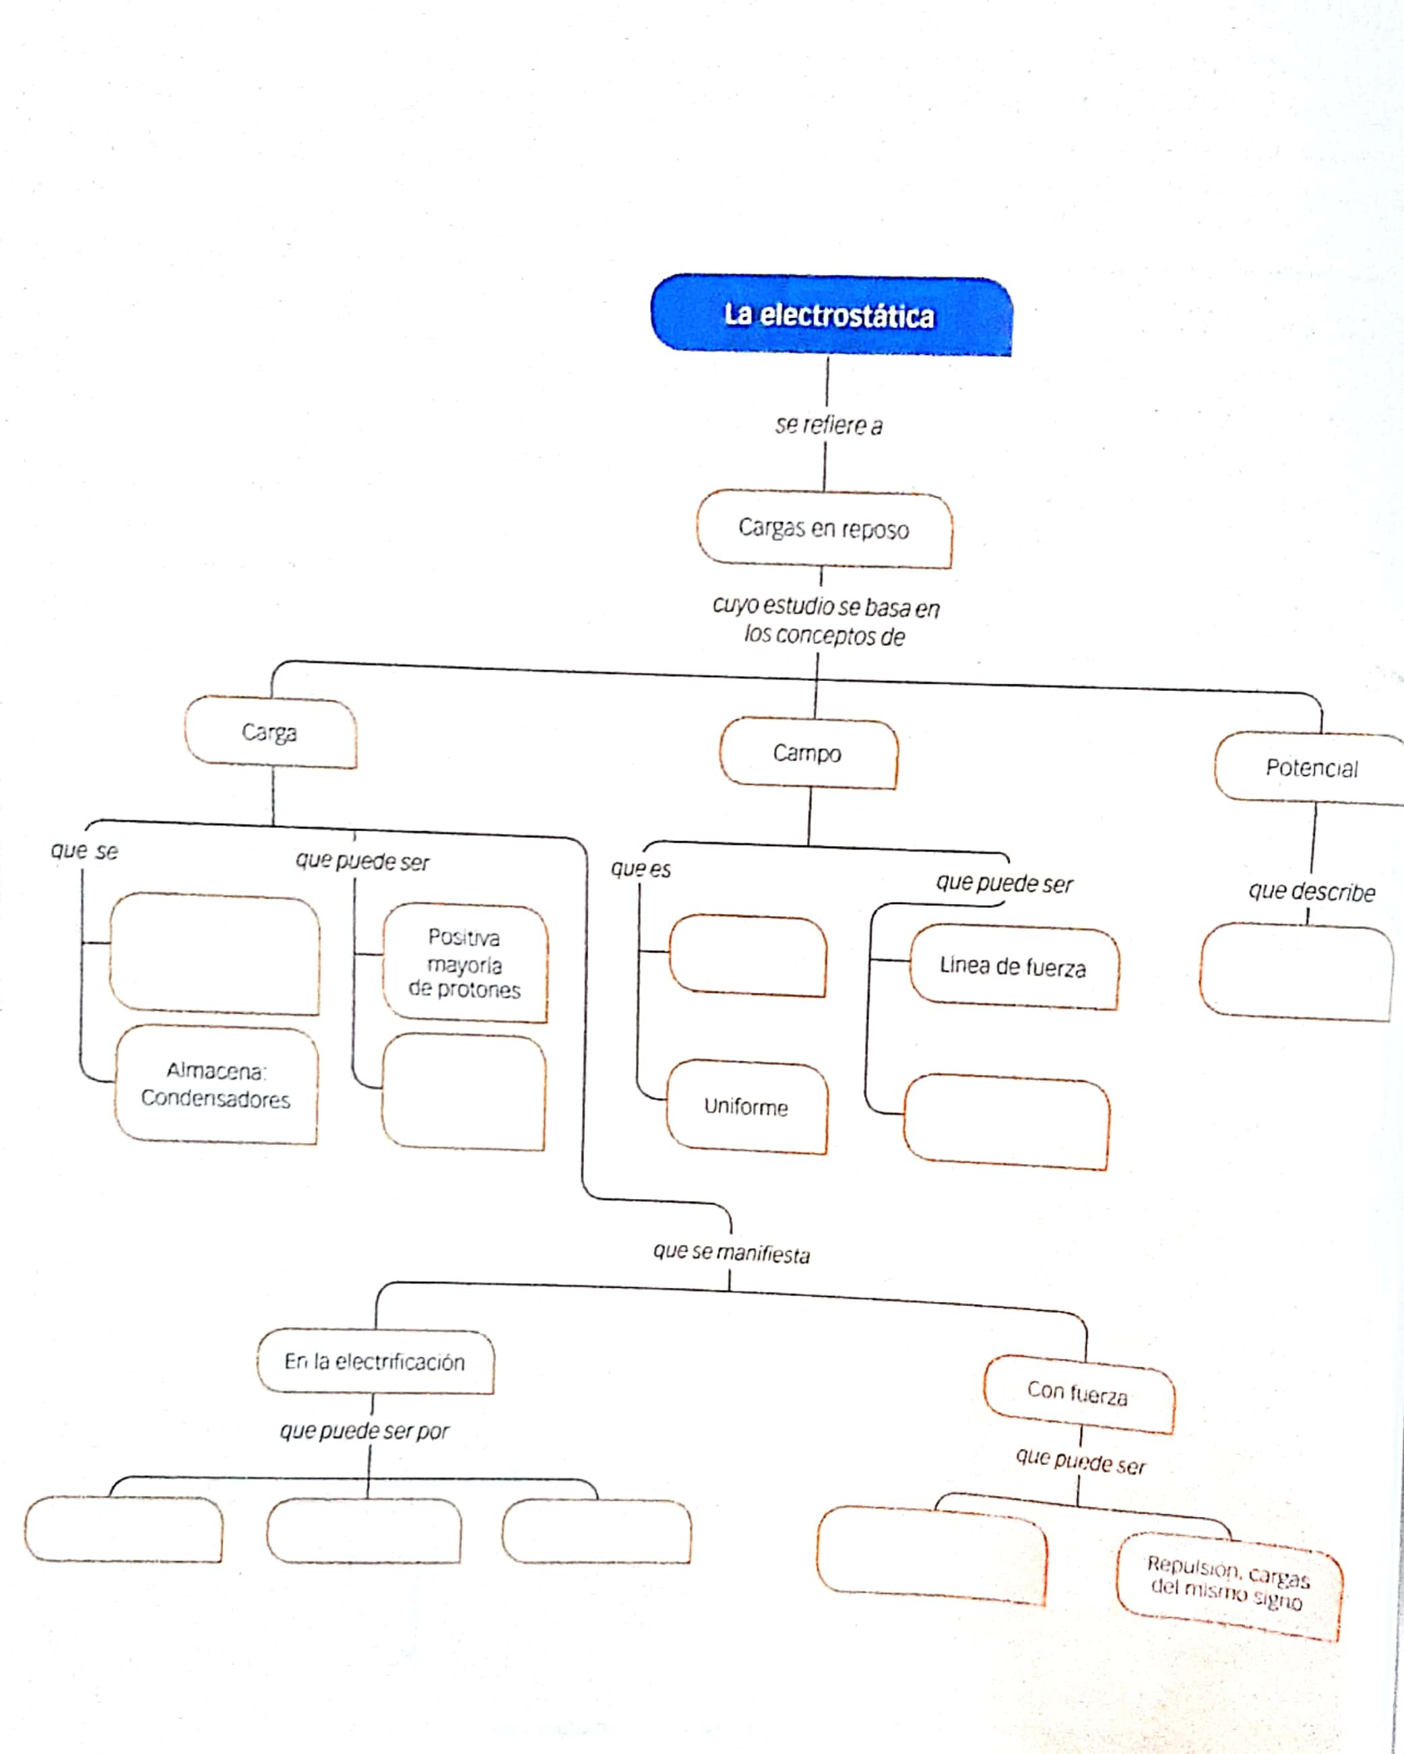

Propiedad mediante la cual se propaga una magnitud vectorial

Almacena en

Vectores

Tipo de energía potencial que resulta de la fuerza de Coulomb, se asocia con un conjunto de cargar puntuales de sistema definido

Negativa mayoría de electrones

Repulsión

Inducción

Conducción

Frotación

Repulsión de cargas con signo diferente

